Aluno: Paulo Henrique Araujo Nobre

1)

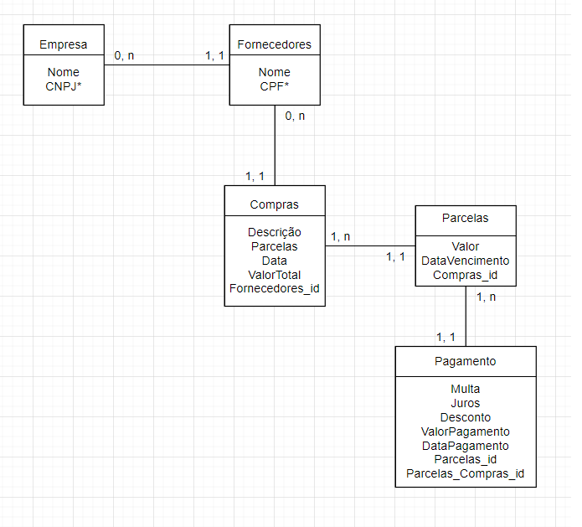

2)

1. Mostrar um resumo de contas a pagar (parcelas) totalizando e ordenando por data do vencimento (data, total a pagar na data);

**select dataVencimento, sum(valorParcela) from parcelas group by dataVencimento order by dataVencimento asc;**

1. Mostrar um resumo do valor total de compras efetuadas por data da compra (data, valor total das compras na data);

**select data, sum(valorTotal) from compras group by data order by data asc;**

1. Mostrar um resumo de todos os credores com o valor total das compras efetuadas com cada credor em ordem alfabetica de credor;

**select f.nome, sum(c.valorTotal) from fornecedores as f, compras as c where c.fornecedores_id = f.id group by c.fornecedores_id order by f.nome asc;**

1. Mostrar um resumo do valor total pago de parcelas por data de pagamento (data de pagamento e valor total pago) em um período específico;

**select dataPagamento, sum(valorPagamento) from pagamentos where dataPagamento between '20200911' and '20201011' group by dataPagamento;**

1. Mostrar o valor total da dívida com cada credor (valor total das parcelas ainda não pagas por credor);

**select f.nome, sum(p.valorParcela)**

**from fornecedores as f, parcelas as p, compras as c, pagamentos as pg**

**where f.id = c.fornecedores_id**

**and c.id = p.compras_id**

**and p.id = pg.parcelas_id**

**and pg.dataPagamento is NULL**

**group by f.nome, p.valorParcela**

1. Mostrar um resumo do número de compras realizadas por credor;

**select f.nome, count(c.id) from fornecedores as f, compras as c where c.fornecedores_id = f.id group by c.fornecedores_id order by f.nome asc;**

1. Mostrar um o valor médio de valor de compras por credor;

**select f.nome, avg(c.valorTotal) from fornecedores as f, compras as c where c.fornecedores_id = f.id group by c.fornecedores_id order by f.nome asc;**

1. Mostrar uma lista de todas as compras com o número de parcelas de cada compra (número, data e número de parcelas da compra);

**select id, data, parcelas from compras;**

1. Mostrar o credor e o valor da maior compra já realizada com ele;

**select f.nome, max(c.valorTotal) from fornecedores as f, compras as c where c.fornecedores_id = f.id group by c.fornecedores_id order by f.nome asc;**

1. Mostrar todas as compras que foram parceladas em mais de 3 (três) parcelas;

**select * from compras where parcelas > 3;**

1. Mostrar todos os credores que tiveram um total de compras maior do que R$ 5000,00;

**select f.nome, sum(c.valorTotal) from fornecedores as f, compras as c where c.fornecedores_id = f.id and c.valorTotal > 5000 group by c.fornecedores_id order by f.nome asc;**

1. Mostrar o valor médio das compras realizadas por credores em um determinado período.

**select f.nome, avg(c.valorTotal) from fornecedores as f, compras as c where c.fornecedores_id = f.id and data between '20200911' and '20201228' group by c.fornecedores_id order by f.nome asc;**